DuoTherm Rollladen Vorbaukasten

DuoTherm Rolladen

Eigenschaften

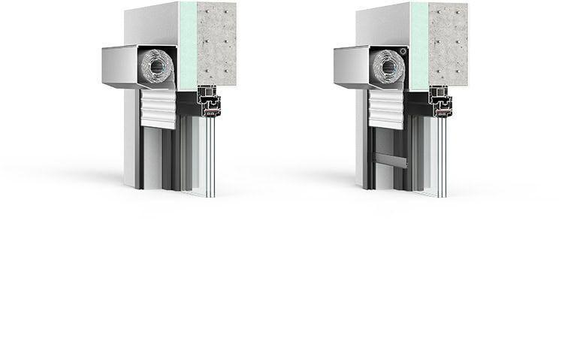

Form

eckig, rund

Werkstoff

Aluminium, Kunststoff

Einbausituation

eingeputzt, vorgesetzt

Anwendungsart

Neubau, Altbau

Geeignete Behänge

Rollladenpanzer aus Kunststoff (DT 370, DT 520) oder Aluminium (DT 410, DT 510)

Oberfläche Kasten

rollgeformt oder stranggepresst, rollgeformt, rollgeformte Blende und stranggepresste Vorder- und Revisionsblende